答案及评分细则 （2014-01-09）

A卷 一、单项选择题（每小题4分，满分32分）
1、C； 2、B； 3、C； 4、D；
5、A； 6、C ；7、D； 8、A 。
- 填空题（每小题4分，满分32分）
1、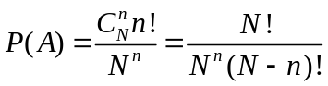； 2、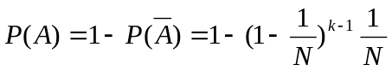；

3、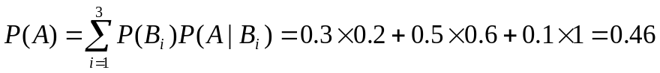；

4、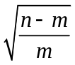 ；5、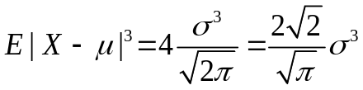；

6、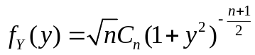；7、1； 8、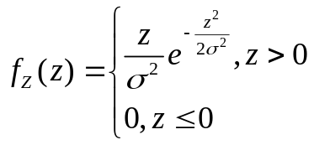 。

B卷 一、单项选择题（每小题4分，满分32分）
- D；2、A 。 3、C； 4、B；
5、C； 6、D； 7、A； 8、C 。
二、填空题（每小题4分，满分32分）
- 1； 2、 。
3、； 4、；

5、；

6、 ； 7、；

8、。

三、（满分8分）解
（1）根据题意的分布律为
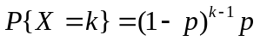,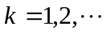 ; ……………………………… 4分
（2）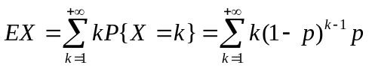……………………………… 6分
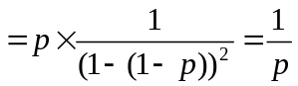 . ……………………………… 8分

四、（满分8分）
证明 由条件，可知
（1）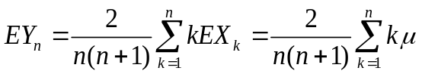
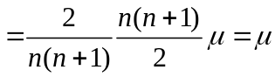；……………………………… 3分
（2）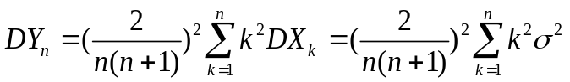
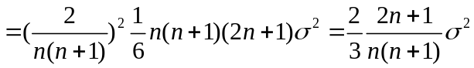，
显然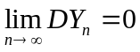；……………………………… 3分
（3）对任意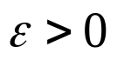，成立
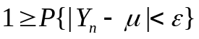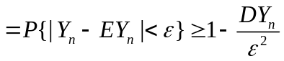,
在上式中,令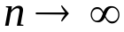,即得
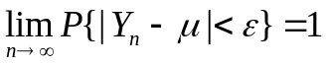，
故得 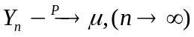 。……………………………… 8分

五、（满分10分）（此题学《概率统计A》的学生做，学《概率统计B》的学生不做）
解 时间均值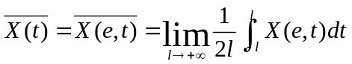
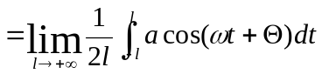………………………3分
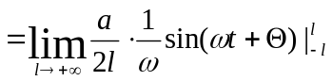
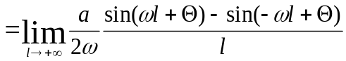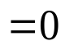，………………………5分
时间相关函数
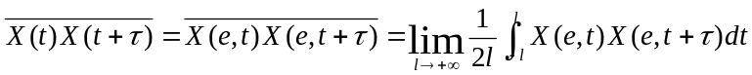 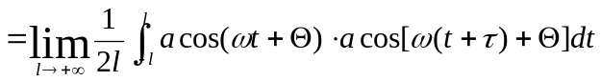………………………8分
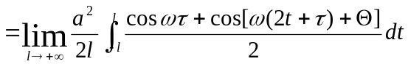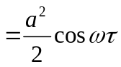.………………………………10分

六、（满分10分）（此题学《概率统计A》的学生做，学《概率统计B》的学生不做）
解 (1)依题意 ,状态空间 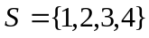, ………………………………………………4分
（2）转移概率矩阵 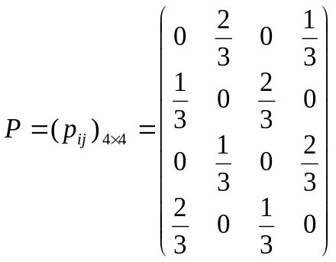,……………………………10分

[五]、（满分10分）（此题学《概率统计B》的学生做；学《概率统计A》的学生不做）
解 (1)由分布函数的性质,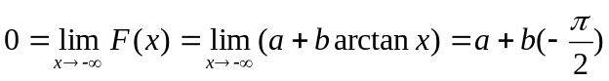,
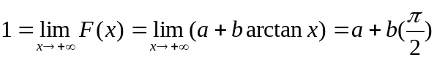,
于是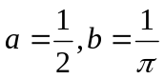 , …………………………………………………………………3分
（2）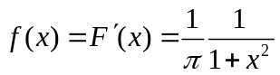,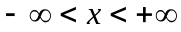;………………………………………6分
(3) 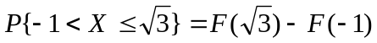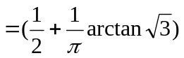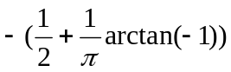
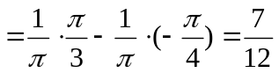;…………………………………………………8分
(4) 由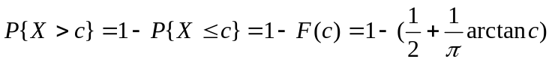,得
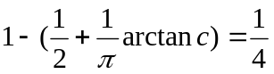,即 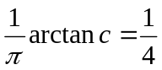,

故 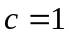.…………………………………………………………………………10分

[六]、（满分10分）（此题学《概率统计B》的学生做；学《概率统计A》的学生不做）

解 (1) 关于的边沿概率密度为
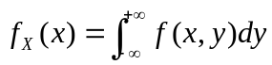……………………………………………2分
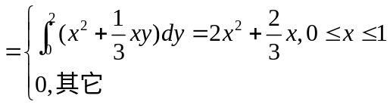;……………………………………………5分

(2) 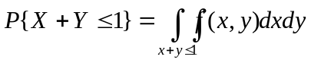……………………………………………7分
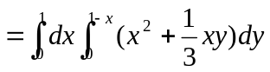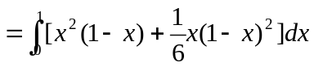
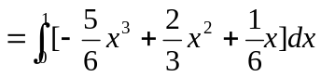

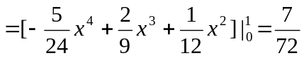 。…………………………………………10分

